

Manual do Usuario.

São Paulo - 2019.

BandTec.

Primeiro passo:

Ligue a alimentação no seu dispositivo GrãosTech. A fonte de energia virá da Mini Painel solar, coloque ela em uma extremidade do silo onde chegue luz solar. Assim que o painel capitar energia o dispositivo estará ligado e a bateria será carregada para ser usada a noite.

Segundo passo:

Agora é necessário fazer a conexão com a rede local Wifi.

Assim que o dispositivo ligar, espere 2 minutos para o aparecer na sua rede local. Após encontrar a GrãosTech na rede, conecta-se com o “Controlador Doled”, a senha será o número série do equipamento, Ex: “ORG20200002A” ou “ORG9086780T”. Utilize letras maiúsculas.

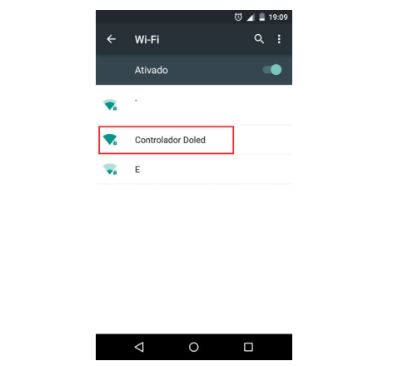

Terceiro passo:

Após digitar a senha aguarde que o controlador peça permissão para efetuar login.

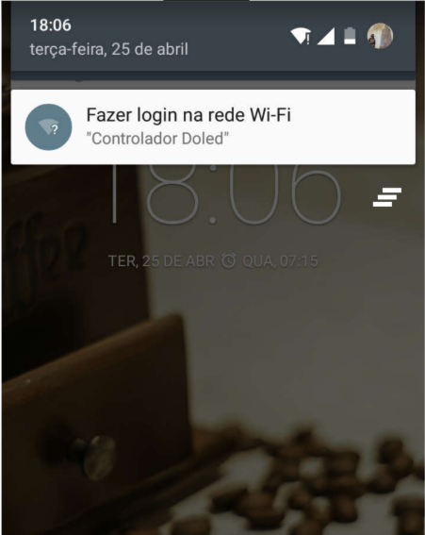

Caso não aparecer a tela abaixo, abra o navegador e digite o ID do site 192.168.4.1 e tecle enter ou buscar.

Exemplo Computador:

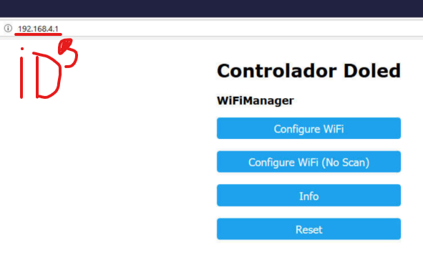

Exemplo iOS:

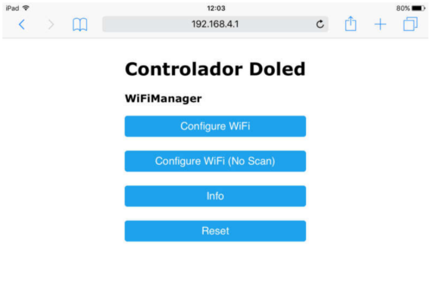

Quarto Passo:

Ao clicar em “Fazer login na rede Wi-Fi” ou digitar o IP citado, esta janela aparecerá. Clique em “Configure Wi-Fi”.

Quinto Passo:

Em seguida escolha sua rede local Wi-Fi e acesse com sua senha, a seguir clique em “Avançar”.

Quinto Passo:

Depois dessa etapa, o seu dispositivo GrãosTech estará conectado com a sua rede local. Basta acessa no site [www.GrãoTech.com.br](http://www.GrãoTech.com.br) e efetuar o login para ver o monitoramento.